Sommaire

Projet madleague 2

Briques logicielles recommandées 2

express 2

handlebars 2

mongoose 2

Choix des langages de templating 2

ejs 2

jade 2

mustache 2

dust.js 2

nunjucks 2

# Projet madleague

# Briques logicielles recommandées et/ou obligatoires

## express

## handlebars

## mongoose

## Choix des langages de templating

### ejs

### jade

### mustache

### dust.js

### nunjucks

## Thème

keenthemes.com

# Livrables

## Forme

Que des codes sources

## Gestion des dépendances

### npm

Pour le projet

### bower

Pour ce que ne sait pas gérer npm si externe.

exemple (font awesome, boostrap)

## Norme Github

## Contrôle du livrable pour ne pas avoir de fichiers indésirables

Application

Webservices

## Construction du livrable

grunt-contrib-clean

## Installation du livrable

grunt-bowercopy

# Besoins compris de l'énoncé

## Objet

Application web

## acteurs

Utilisateurs

## Contenu

Objets connectés : deux états actis/inactifs

### Tests obligatoires

Couverture du contrôleur de l'architecture MVC du WEBSERVICE dans les OK et KO

### Tests complémentaires

front-end (WEB)

webservices architecture MVC

Utilisateurs

14 webservices obligatoires

thème

Framework :

Framework :

Batterie Tests Unitaires pour le travail minimum

Test n°i

N webservices optionnels

Objets Connectés

Objet connecté

Etat : acti/inactif

Objet connecté

Etat : acti/inactif

Objet connecté

Etat : acti/inactif

Batterie Tests Unitaires pour le travail complémentaire

Test n°i

# Construction du répertoire du projet

## Préparation

Création d'un projet nodejs sous WEBStorm

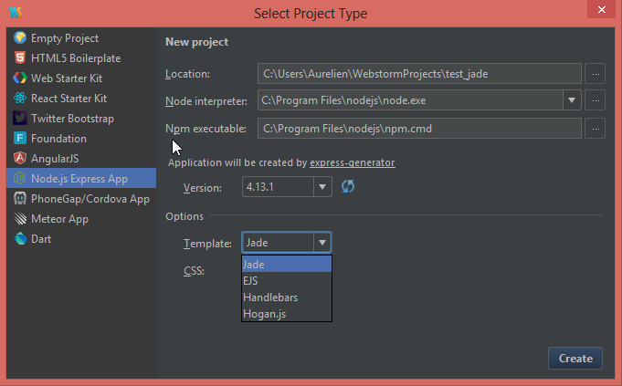

Ici nous avons le choix entre :

* Jade
* EJS
* Handlebars
* Hogan.js

Motif du choix entre :

* Jade
* EJS
* Handlebars

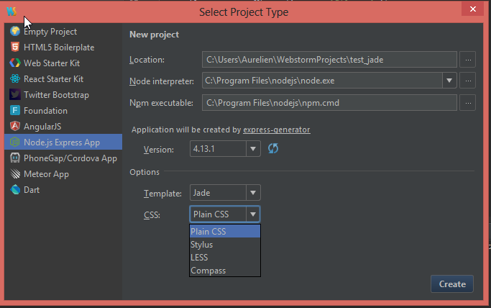

Pas de choix sur CSS

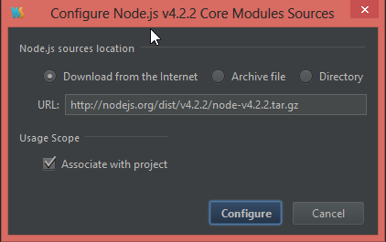

Le fait de choisir Jade implique l'utilisation d'express

## Création à la racine du fichier README.md

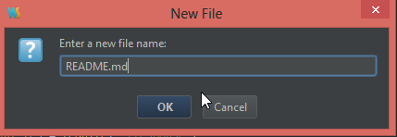

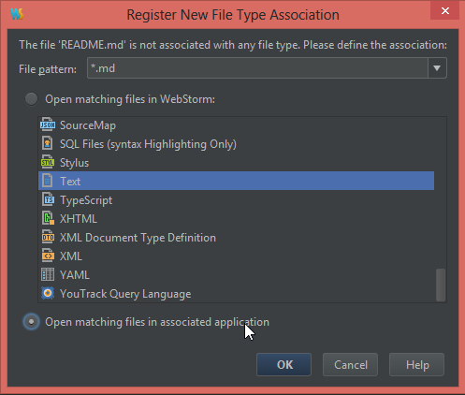

Le fichier README.md permet de créer le fichier html de résumé si nous respectons la nome MarkDown

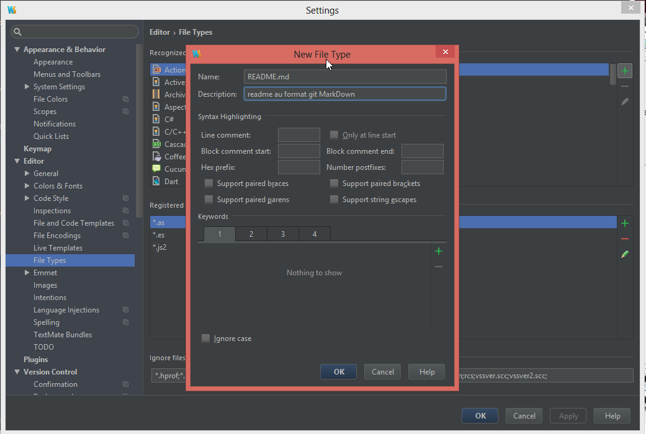

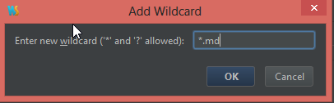

## Création de la référence GIT

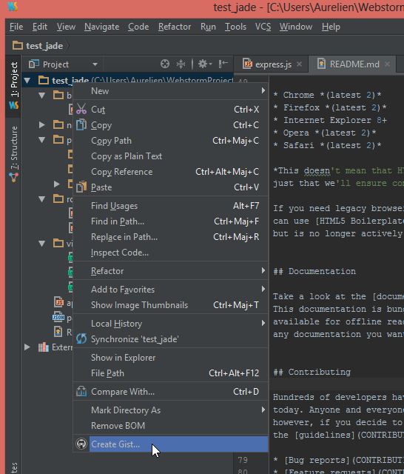

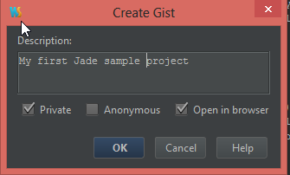

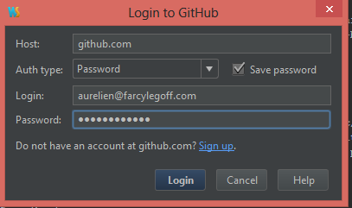

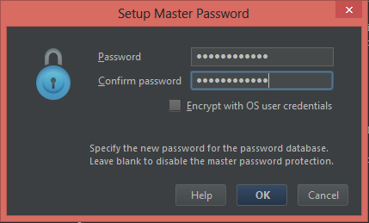

En créant JADE nous utilisons d'emblée EXPRESS

### Installation de Git sous windows